DS STI2D 8/11/2017
Nom :

Exercice 1 :
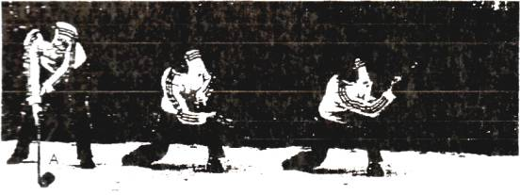
LE HOCKEY SUR GAZON Pratiqué depuis l'Antiquité sous le nom de « jeu de crosses », le hockey sur gazon est un sport olympique depuis 1908. Il se pratique sur une pelouse naturelle ou synthétique, de dimensions quasi identiques à celles d'un terrain de football. Chaque joueur propulse la balle avec une crosse ; l'objectif étant de mettre la balle dans le but. Dans cet exercice, on étudie le mouvement de la balle de centre d'inertie G et de masse m, dans le référentiel terrestre supposé galiléen.
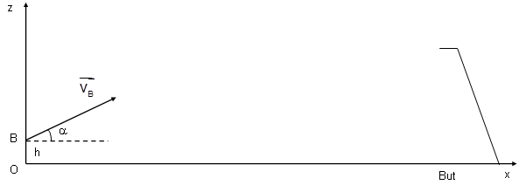
Au point B, la balle quitte la crosse à la date t = 0 avec le vecteur vitesse contenu dans le plan (xOz) ;. On néglige toutes les actions liées à l'air. On étudie le mouvement du centre d'inertie G de la balle dans le champ de pesanteur supposé uniforme. Le système d'axes utilisé est représenté sur le schéma ci-dessous : l'axe Ox est horizontal dirigé vers la droite et Oz est vertical et dirigé vers le haut. L'origine des axes est située à la verticale du point B telle que OB = h = 0,40 m. La masse de la balle vaut m = 160 g. On appelle que 1 g = 10⁻³ kg. L’intensité du champ de pesanteur terrestre vaut g = 9,80 N.kg⁻¹.
Étude énergétique : v_{B} = 14,0 m.s-1 ; vitesse au sommet S de la trajectoire : v_{S} = 12,0 m.s⁻¹. L'énergie potentielle de pesanteur Ep(0) est choisie nulle à l'altitude z = 0.
1. Donner l'expression littérale de l'énergie potentielle de pesanteur E_{P} , de l’énergie cinétique Ec puis celle de l'énergie mécanique E_{M} de la balle en fonction de g, m, v et z à n’importe quel point de la trajectoire.
2. Calculer l'énergie cinétique E_{C} (B) de la balle au point B.
3. Calculer l’énergie potentielle E_{p}(B) de la balle au point B
4. Calculer l’énergie mécanique mécanique E_{m}(B) de la balle au point B.
5. Toutes les actions de l'air sont négligées.
3.1. Que peut-on dire de la valeur de l'énergie mécanique E_{M} de la balle au cours
de son mouvement ?
3.2. Démontrer que l’énergie mécanique E_{m}(S) de la balle au sommet de la trajectoire vaut E_{m} = 16,3 J.
3.3 En déduire la valeur de l'altitude maximale z(max) que pourrait atteindre la balle au point S .
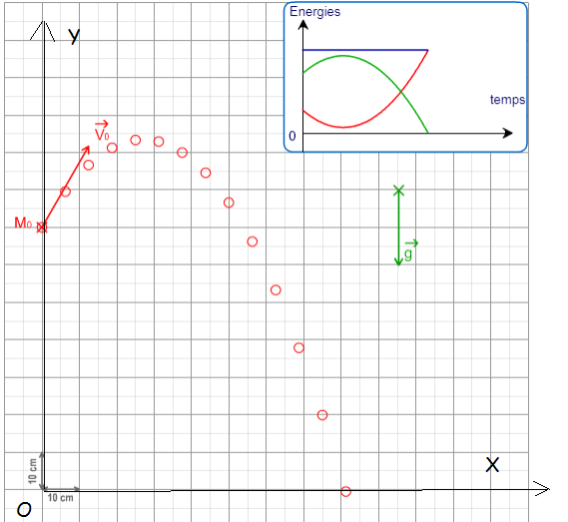
Exercice 2
On lance un ballon de masse m = 0,460 kg vers un panneau de basket. On note, à intervalle de temps régulier, la position du centre d’inertie M de la balle. L’intensité du champ de pesanteur terrestre vaut g = 9,8 m.s⁻¹.
1) Quelles sont les coordonnées M_{o}(x_{o} y_{o}) du point origine ?
2) Calculer l’énergie potentielle E_{p}(0) à l’instant t = 0.
3) La vitesse initiale v_{o} = 2,5 m.s⁻¹. Calculer l’énergie cinétique initiale Ec(0).
4) Noter sur chacune des courbes quelles sont les énergies : potentielle Ep, l’énergie cinétique Ec, l’énergie mécanique Em. Justifier.
5) Le mouvement se fait-il avec ou sans frottement ? Justifier.

Exercice 3
Une roue de voiture est assimilée à un cylindre de moment d’inertie J = ½.m.R². Le rayon de la roue vaut R = 50 cm. Sa masse m = 16 kg.
1) La vitesse d’un point de la superficie de la roue vaut v = 90 km.h⁻¹ ; calculer la vitesse en m.s⁻¹.
2) En déduire la vitesse angulaire $ω=\frac{v}{R}$ de la roue. Attention de convertir les centimètres en mètre !
3) Calculer la valeur du moment d’inertie J de la roue
4) Calculer l’énergie cinétique Ec de rotation de la roue.

Correction
Exercice 1
1. Energie mécanique : E_{M} = E_{C} + E_{P} = ½.m.v² + m.g.z
2. E_{c}(B) = ½.m.v_{B}² = 0,5x0,160x14² = 15,7 J
3. L’énergie potentielle de pesanteur : E_{p}(z) = m.g.z = 0,160x9,80x0,40 = 0,627 J.
4. E_{M}(B) = ½.m.v_{B}² + m.g.h = 15,7+0,627 = 16,3 J
5. Il n’y a pas de frottement donc l’énergie mécanique est constante au cours du mouvement de la balle.
E_{M}(B) = E_{M}(S) = constante
E_{M(B)} = ½.m.v_{S}² + m.g.z_{max}
E_{M} (B)– ½.m.v_{S}² = m.g.z_{max}
$\begin{aligned}z_{\text{max}}=\frac{\text{Em}(B)−1/2\text{.}m\text{.}v^{2_{{}_{S}}}}{m\text{.}g} \\ z_{\text{max}}=\frac{\text{16},3−0,5x0,\text{160}x{\text{12}}^{2}}{\text{160}x{\text{10}}^{−3}x9,\text{80}} \\ z_{\text{max}}=5,\text{06}\text{ m}\end{aligned}$
Exercice 2

1) M_{o}(x_{o} = 0 m ; y_{o} = 0,70 m)
2) Ep (0) = m.g.y_{o} = 0,460x9,8x0,70 = 3,2 J
3) Ec(0) = ½.m.v_{o}²= 0,5x0,460x2,5² = 1,4 J
4) L’énergie mécanique en bleue est la somme des 2 énergies Ec et Ep. L’énergie cinétique diminue lorsque l’altitude augmente et inversement. L’énergie potentielle augmente quand l’altitude y augmente et inversement.

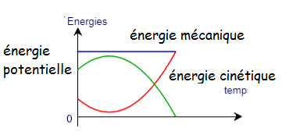
5) L’énergie mécanique est constante donc le mouvement se fait sans frottement.

Exercice 3
1) v = 90000/3600 = 25 m.s⁻¹
2) $ω=\frac{v}{R}=\frac{\text{25}}{0,\text{50}}=\text{50}\text{ rad}\text{.}s^{\text{-1}}$
3) J = ½.m.R² = 0,5x16x0,5x0,5 = 2,0 kg.m²
4) $\text{Ec}=\frac{1}{2}\text{.}J\text{.}ω^{2}=0,5x2x{\text{50}}^{2}=2,5x{\text{10}}^{3}J$

Exercice 4
